Севастопольская транспортная прокуратура

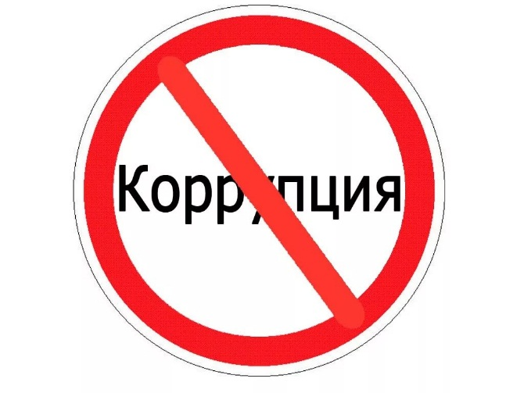

**ПАМЯТКА**

**о том, что нужно знать каждому**

**про противодействие коррупции**

**ВЗЯТОЧНИК**, он же **ВЗЯТКОПОЛУЧАТЕЛЬ** - тот, кто получает взятку, **ВЗЯТКОДАТЕЛЬ** - тот, кто ее дает.

**ВЗЯТКОЙ МОГУТ БЫТЬ**:

•материальные ценности, в т.ч. деньги, ювелирные изделия, бытовая и иная техника, недвижимость;

•услуги и выгоды, оказанные безвозмездно или по заниженной стоимости.

**ВЗЯТКОПОЛУЧАТЕЛЕМ**может быть признано только должностное лицо — представитель власти или лицо, выполняющее организационно-распорядительные, административно-хозяйственные функции в государственных органах, органах местного самоуправления (примечания к ст. 285 УК РФ).

Согласно **Федеральному закону от 25.12.2008 №273-Ф3 «О противодействии коррупции»** под коррупцией понимается:

•злоупотребление служебным положением, дача взятки, получение взятки, злоупотребление полномочиями, коммерческий подкуп либо иное незаконное использование физическим лицом своего должностного положения вопреки законным интересам общества и государства в целях получения выгоды в виде денег, ценностей, иного имущества или услуг имущественного характера, иных имущественных прав для себя или для третьих лиц либо незаконное предоставление такой **КОРРУПЦИОННЫЕ ПРОЯВЛЕНИЯ** **В ОБРАЗОВАТЕЛЬНОЙ СРЕДЕ:**

*1)* *злоупотребление и незаконное использование служебного (должностного) положения* (зачисление на обучение и прием на работу, прием экзаменов, зачетов, подготовка контрольных, курсовых, квалификационных работ);

*2) оказание иных услуг* *в корыстных целях*(за денежное и иное вознаграждение)*;*

*3) прочие действия с целью извлечения личной выгоды.*

**Статья 43 Конституции Российской Федерации** гарантирует гражданам право на общедоступность и бесплатность общего образования в государственных или муниципальных образовательных учреждениях. Установление каких-либо денежных взносов (сборов) и иных форм материальной помощи в процессе обучения в образовательном учреждении не допускается.

Не допускается принуждение родителей (законных представителей) учащихся, воспитанников к внесению денежных средств, осуществлению иных форм материальной помощи со стороны администрации и работников образовательных учреждений, а также созданных при учреждениях органов самоуправления, в том числе родительских комитетов, в части принудительного привлечения родительских взносов и благотворительных средств.

Администрация, сотрудники учреждения, иные лица не вправе: - требовать или принимать от благотворителей наличные денежные средства;

Родители имеют право: - получить информацию из ежегодного публичного отчета о привлечении и расходовании внебюджетных средств, который должен

**ЭТО ВАЖНО ЗНАТЬ**

Гражданин, давший взятку или совершивший коммерческий подкуп, может быть освобожден от ответственности, если:

¬ установлен факт вымогательства;

¬ гражданин добровольно сообщил в правоохранительные органы о содеянном.

Не может быть признано добровольным заявление о даче взятки или коммерческом подкупе, если правоохранительным органам стало известно об этом из других источников. Заведомо ложный донос о вымогательстве взятки или коммерческом подкупе рассматривается Уголовным кодексом Российской Федерации как преступление и наказывается лишением свободы на срок до шести лет.

**Административные правонарушения**(Мелкое хищение - статья 7.27 Кодекса Российской Федерации об административных правонарушениях (далее -КоАП) (в случае совершения соответствующего действия путем присвоения или растраты); Нецелевое расходование бюджетных средств -статья 15.14 КоАП; Незаконное вознаграждение от имени юридического лица -статья 19.28 КоАП; Незаконное привлечение к трудовой деятельности государственного служащего (бывшего государственного служащего) статья 19.29 КоАП и др.).

**Преступления:**(злоупотребление должностными полномочиями - статья 285 УК РФ); незаконное участие в предпринимательской деятельности - статья 289 УК РФ (Состав данного преступления имеет место в том случае, если незаконное участие в предпринимательской деятельности было непосредственно связано с предоставлением этой организации льгот (например, налоговых, экспортных), преимуществ (например, в участии в аукционе) или иного покровительства); получение взятки - статья 290 УК РФ; дача взятки - статья 291 УК РФ); служебный подлог - статья 292 УК РФ; провокация взятки либо коммерческого подкупа - статья 304 УК РФ; подкуп свидетеля, потерпевшего, эксперта или переводчика - часть 1 статьи 309 УК РФ.

Письменные заявления о преступлениях принимаются в правоохранительных органах независимо от места и времени совершения преступления **круглосуточно**.

В дежурной части органа внутренних дел, приемной органов прокуратуры города, федеральной службы безопасности Вас обязаны выслушать и принять сообщение, при этом Вам следует поинтересоваться фамилией, должностью и рабочим телефоном сотрудника, принявшего сообщение.

Вы имеете право получить копию своего заявления с отметкой о регистрации его в правоохранительном органе.

В случае отказа принять от Вас сообщение (заявление) о даче взятки Вы имеете право обжаловать эти незаконные действия в вышестоящих инстанциях, а также подать жалобу на неправомерные действия сотрудников правоохранительных органов в Генеральную прокуратуру Российской Федерации, осуществляющую прокурорский надзор за деятельностью правоохранительных органов и силовых структур.

**ПРАВОВУЮ ОСНОВУ ПРОТИВОДЕЙСТВИЯ КОРРУПЦИИ СОСТАВЛЯЮТ:**

[**Указ**](consultantplus://offline/ref=43E6AEA862DC7423C81E607B36AF00FC8D43E6D39C63D53BFF64335DCF47532F95C19676BD512E48C625F019AEx0w1H) **Президента РФ от 29.06.2018 № 378 «Об утверждении национального плана противодействия коррупции на 2018 - 2020 годы»**

Мероприятия, предусмотренные Национальным планом, направлены на решение следующих основных задач:

совершенствование системы запретов, ограничений и требований, установленных в целях противодействия коррупции;

обеспечение единообразного применения законодательства РФ о противодействии коррупции в целях повышения эффективности механизмов предотвращения и урегулирования конфликта интересов;

совершенствование мер по противодействию коррупции в сфере закупок товаров, работ, услуг для обеспечения государственных или муниципальных нужд и в сфере закупок товаров, работ, услуг отдельными видами юридических лиц;

совершенствование порядка осуществления контроля за расходами и механизма обращения в доход РФ имущества, в отношении которого не представлено сведений, подтверждающих его приобретение на законные доходы;

обеспечение полноты и прозрачности представляемых сведений о доходах, расходах, об имуществе и обязательствах имущественного характера;

повышение эффективности просветительских, образовательных и иных мероприятий, направленных на формирование антикоррупционного поведения государственных и муниципальных служащих, популяризацию в обществе антикоррупционных стандартов и развитие общественного правосознания;

совершенствование мер по противодействию коррупции в сфере бизнеса, в том числе по защите субъектов предпринимательской деятельности от злоупотреблений служебным положением со стороны должностных лиц;

систематизация и актуализация нормативно-правовой базы по вопросам противодействия коррупции, устранение пробелов и противоречий в правовом регулировании в области противодействия коррупции;

повышение эффективности международного сотрудничества Российской Федерации в области противодействия коррупции, укрепление международного авторитета России.

Федеральный [закон](consultantplus://offline/ref=31DD292E761574EE788D85B093C6B67AA43C6045268B24F16997B3EA25uCsBF) от 25 декабря 2008 г. № 273-ФЗ "О противодействии коррупции".